威海市环翠区市场监督管理局
2018年度政府信息公开年度报告

根据《中华人民共和国政府信息公开条例》和《山东省政府信息公开办法》的规定，现公布威海市环翠区市场监督管理局（以下简称“区市场监管局”）2018年政府信息公开工作年度报告。本报告由概述、重点领域政府信息公开工作推进情况、主动公开政府信息以及公开平台建设情况、政府信息公开申请的办理情况、因政府信息公开申请提起行政复议和行政诉讼的情况、政府信息公开保密审查情况、所属事业单位信息公开工作推进情况、政府信息公开工作存在的主要问题及改进情况等部分组成。
本报告中所列数据的统计期限自2018年1月1日起至2018年12月31日止，因机构改革，本报告所列数据产生部门包括原市场监督管理局和原食品药品监督管理局。本报告的电子版可在威海市环翠区人民政府网站区市场监管局子网站（http://scjgj.huancui.gov.cn）下载。如对本报告有疑问，请与区市场监管局办公室联系（地址：威海市环翠区青岛北路50-3号；邮编：264200；电话：0631—5307226；传真：0631—5307056）。

一、概述
2018年，区市场监管局政务公开工作坚持贯彻落实《中华人民共和国政府信息公开条例》《山东省政府信息公开办法》《关于全面推进政务公开工作的实施意见》（威办发〔2016〕42号）《威海市环翠区人民政府办公室关于进一步做好政务公开工作的通知》（威环政办字〔2018〕47号）《威海市环翠区人民政府办公室关于印发<2018年度环翠区政务公开工作考核实施方案>的通知》（威环政办字〔2018〕64号）等相关文件要求，按照“公开为常态、不公开为例外”的原则，加强制度机制和平台建设，大力推进决策公开、执行公开、管理公开、服务公开、结果公开以及重点领域信息公开，强化信息发布和解读回应，不断扩大公开范围，细化公开内容，增强政府信息公开实效，充分发挥政务公开对建设法治政府、服务型政府和廉洁政府的促进作用。
2018年通过政府网站、微信公众平台、公告栏、电子显示屏以及新闻媒体等多种形式，发布各类法律法规、业务工作、办事指南等服务信息1387条（详见附件），及时、全面、有效地主动公开政府信息，为公众提供了比较好的政府信息公开服务。

二、组织领导和制度建设情况
（一）加强组织领导建设
成立了由主要领导为组长、分管领导为副组长的政务公开工作领导小组，由局办公室专人负责联络工作。加强与区政府和上级业务主管部门的沟通协调，认真落实上级全面推进政务公开工作的决策部署，根据省、市、区文件要求认真梳理工作任务，将政务公开工作任务逐条细化到各科室，明确上传内容、周期和具体负责人。安排专人负责网站、微信公众平台内容的维护更新，及时发布相关信息，全面反映本单位工作。
（二）完善制度管理机制
建立工作协调和督导机制，各科室紧密协作，合力推进，进一步巩固了科室负责人初审、办公室保密审查、领导核审签发、信息公开专职人员上传的信息公开工作程序，有效促进了市场监管信息公开的制度化、规范化。

三、发布解读回应、社会关切及互动交流情况
2018年，通过区政府新闻办公室新闻发布会，向媒体和群众发布并解读了区市场监管局《深化“一次办好”改革全面推行咨询导办贴心帮办全程代办服务暨优化营商环境工作方案》和由区市场监管局牵头实施的《环翠区餐饮质量安全提升工程实施方案》、《环翠区开展质量提升行动加快质量强区建设的实施意见》，发布了创建全国质量强市示范城市工作进展的下一步工作打算。
积极利用政府网站、报纸、电视台、微信等平台回应公众关注的热点，通过各类渠道发布消费警示、政策法规类稿件200余篇。

四、重点领域政府信息公开工作推进情况
（一）做好“双随机、一公开”监管公开工作
深化“放管服”改革，全面推行“双随机、一公开”事中事后监管模式。督导各成员单位严格按照上级工作安排,深入推进“进一次门，查多项事”的“双随机”全覆盖检查，完善并公开“一单、两库、一细则”；制定“双随机、一公开”年度抽检计划和专项抽检计划，并严格按照计划组织检查，公布检查结果。2018年度，全区24个成员单位共开展检查4128次，检查对象36428户，信息公开4396条。

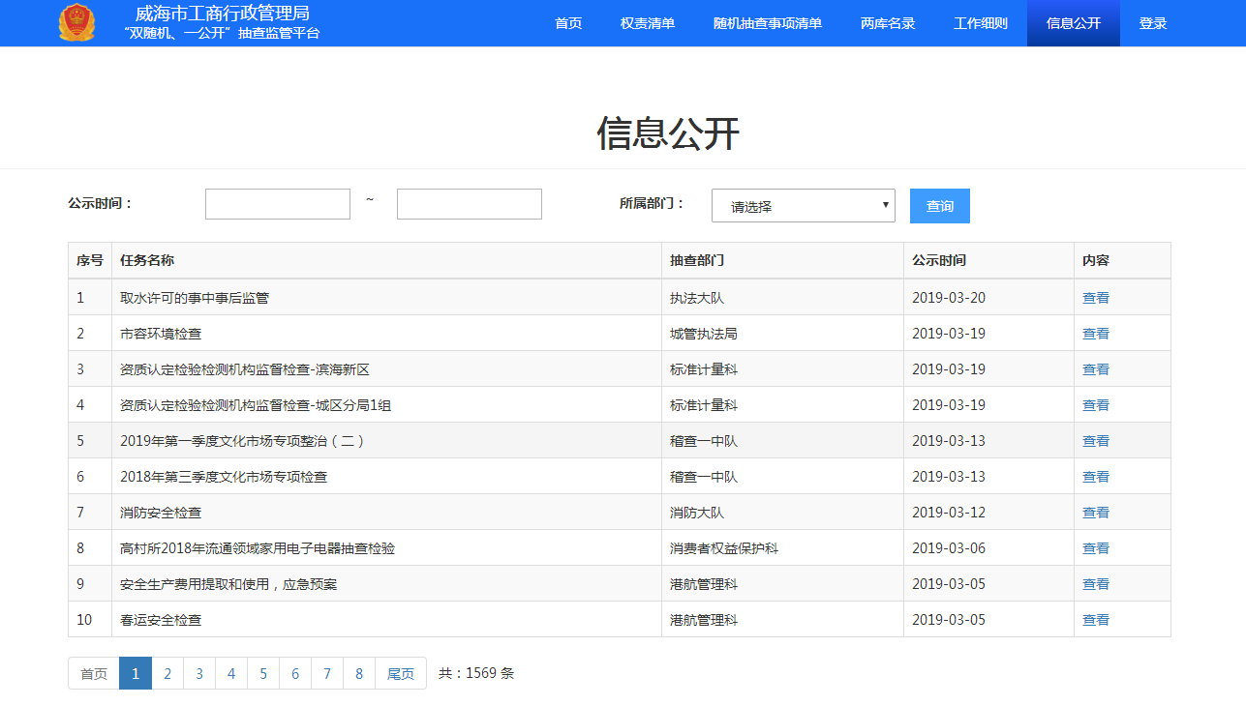
（二）做好“食品药品安全”信息公开工作
加大食品药品监管信息公开力度，公开食品药品安全违法行为处罚信息，严格按照省局要求作出行政处罚决定后7日内公开，2018年公示食品药品违法案件处罚案件319起。按照求每周一公开抽检总体情况和发现的主要问题，定期公开核查处置情况，2018年公示监督抽检3972批次，其中不合格产品80批次，处置完成的不合格情况已及时公开。通过网站、“食安环翠”微信公众平台和媒体及时发布上级和本部门食品药品安全抽检信息、安全常识、社会热点信息、警示信息、药品不良反应等信息175条。及时发布了产品召回情况1条。

（三）做好重大决策落实措施公开工作
及时公开了环翠区第十五次党代会、政府工作报告、经济工作会议部署事项每季度工作落实情况。通过网站、新闻媒体社会公布质量强区和标准化建设工作、环翠区餐饮质量安全提升工程阶段性成果。

五、主动公开政府信息及平台建设情况
（一）加大主动公开政府信息工作力度
2018年，区市场监管局通过环翠区人民政府网站主动公开、更新政府信息1067条，是2017年的1.49倍。从内容分类看，资讯类信息105条、政策法规类23条、通知公告类13条、重点领域公开162条、统计数据2条、财政预决算信息5条、行政权力清单725条、其他信息32条。

（二）强化政务信息公开平台建设
依托环翠区人民政府网站进一步加大公开力度，为群众了解市场监管信息提供方便。充分利用“环翠市场监管”、“食安环翠”微信公众平台在移动互联网的传播能力，发布监管动态和消费警示信息。各监管所服务大厅设置电子大屏幕，向前来办理各种业务的群众提供办事流程和最新政策信息。
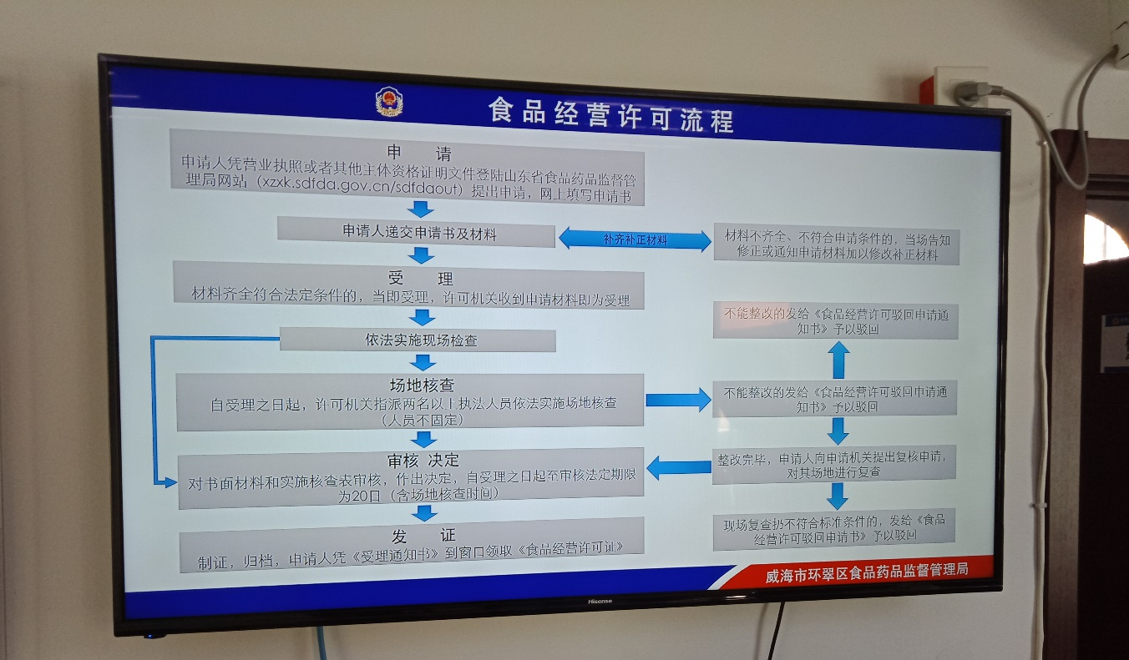

六、政府信息公开申请办理及收费情况
2018年，共受理依申请公开1起，因涉及第三方商业机密，向申请人公开了部分内容。2018年，未发生与政府信息公开有关的费用支出，也未向公民、法人和其他组织收取与政府信息申请有关的任何费用。

七、人大代表建议、政协委员提案办理结果公开情况
2018年度，区市场监管局共答复了5件政协提案和1件人大建议，并于2018年6月在环翠区市场监管局网站对办理结果进行了公开。

八、因政府信息公开申请提起行政复议、行政诉讼的情况
2018年，区市场监管局对形成的政府信息实现了依法、有序公开，未出现申请行政复议、提起行政诉讼的情况。

九、政府信息公开保密审查情况
针对政府信息公开内容，区市场监管局均进行保密安全审核，在确认所提交内容为可公开内容后，再由信息公开工作人员对信息进行公开，确保公开信息符合保密工作要求。

十、所属事业单位信息公开工作推进措施和落实情况
区市场监管局政府信息公开内容已包含所属事业单位产生的信息，指定的制度和工作措施均已包含所属事业单位。

十一、政府信息公开工作存在的主要问题及改进情况
2018年，区市场监管局政府信息公开工作取得了一定成效，但与公众期盼、发展形势相比，还存在一些不适应，主要表现为：一是部分科室、所政务公开工作还不够重视，思想认识不适应公开要求，提供主动公开信息积极性不足；二是主动公开工作有待深化，对监管执法信息公开力度不足，检查结果公开详细程度不够，透明度不高；三是新媒体影响力不足，“环翠市场监管”微信公众号关注人数不高，内容原创性不足。
2019年改进措施：
一是强化制度建设和人员培训。进一步健全政府信息公开审查、发布、监督、考核等工作制度，完善信息主动公开和依申请公开的方式和程序，进一步规范政府信息公开工作。通过召开培训会、督导检查等各种途径，不断宣传当前政府信息公开工作形势，提高各科室和派出机构抓好政府信息公开工作的意识和能力。
二是做好任务分解和责任落实。进一步梳理政府信息公开事项要求，确定责任科室和责任人，严格做好“双随机、一公开”事中事后监管，继续深化监管执法信息公开。
三是加强信息公开平台建设。加大“环翠市场监管”微信公众号的推广力度，将其打造成为信息公开工作的重要阵地。强化网络媒体的互动和服务功能，更好地保障广大人民群众的知情权、参与权、表达权和监督权。做好与市、区级政务媒体的沟通，及时上传信息，保证发布信息内容合法、完整、准确、及时。

附件：2018年度政府信息公开工作情况统计表

威海市环翠区市场监督管理局
2018年3月22日

附件
政府信息公开工作情况统计表
（2018年度）
单位名称：威海市环翠区市场监督管理局
统 计 指 标 | 单位 | 统计数
一、主动公开情况
（一）主动公开政府信息数（不同渠道和方式公开相同信息计1条） | 条 | 1387
其中：主动公开规范性文件数 | 条
制发规范性文件总数 | 件
（二）通过不同渠道和方式公开政府信息的情况 |  | 1387
1.政府公报公开政府信息数 | 条
2.政府网站公开政府信息数 | 条 | 1067
3.政务微博公开政府信息数 | 条
4.政务微信公开政府信息数 | 条 | 90
5.其他方式公开政府信息数 | 条 | 230
二、回应解读情况（不同方式回应同一热点或舆情计1次）
（一）回应公众关注热点或重大舆情数（不同方式回应同一热点或舆情计1次） | 次
（二）通过不同渠道和方式回应解读的情况
1.参加或举办新闻发布会总次数 | 次
其中：主要负责同志参加新闻发布会次数 | 次
2.政府网站在线访谈次数 | 次
其中：主要负责同志参加政府网站在线访谈次数 | 次
3.政策解读稿件发布数 | 篇
4.微博微信回应事件数 | 次
5.其他方式回应事件数 | 次
三、依申请公开情况
（一）收到申请数 | 件 | 1
1.当面申请数 | 件
2.传真申请数 | 件
3.网络申请数 | 件 | 1
4.信函申请数 | 件
5.其他形式 | 件
（二）申请办结数 | 件 | 1
1.按时办结数 | 件 | 1
2.延期办结数 | 件
（三）申请答复数 | 件
1.属于已主动公开范围数 | 件
2.同意公开答复数 | 件
3.同意部分公开答复数 | 件 | 1
4.不同意公开答复数 | 件
其中：涉及国家秘密 | 件
涉及商业秘密 | 件
涉及个人隐私 | 件
危及国家安全、公共安全、经济安全和社会稳定 | 件
不是《条例》所指政府信息 | 件
法律法规规定的其他情形 | 件
5.不属于本行政机关公开数 | 件
6.申请信息不存在数 | 件
7.告知作出更改补充数 | 件
8.告知通过其他途径办理数 | 件
四、行政复议数量 | 件
（一）维持具体行政行为数 | 件
（二）被依法纠错数 | 件
（三）其他情形数 | 件
五、行政诉讼数量 | 件
（一）维持具体行政行为或者驳回原告诉讼请求数 | 件
（二）被依法纠错数 | 件
（三）其他情形数 | 件
六、被举报投诉数量 | 件
（一）维持具体行政行为数 | 件
（二）被纠错数 | 件
（三）其他情形数 | 件
七、向图书馆、档案馆等查阅场所报送信息数 | 条
（一）纸质文件数 | 条
（二）电子文件数 | 条
八、开通政府信息公开网站（或设立门户网站信息公开专栏）数 | 个 | 1
（一）市政府及其部门门户网站 | 个 | 1
（二）县（市、区）政府门户网站 | 个
（三）乡镇政府（街道办事处）门户网站 | 个
九、政府公报发行量
（一）公报发行期数 | 期
（二）公报发行总份数 | 份
十、设置政府信息查阅点数 | 个
（一）市政府及其部门 | 个
（二）县（市、区）政府及其部门 | 个
（三）乡镇政府（街道办事处） | 个
十一、查阅点接待人数 | 次
（一）市政府及其部门 | 次
（二）县（市、区）政府及其部门 | 次
（三）乡镇政府（街道办事处） | 次
十二、依申请公开信息收取的费用 | 万元
十三、机构建设和保障经费情况
（一）政府信息公开工作专门机构数 | 个 | 1
（二）从事政府信息公开工作人员数 | 人 | 1
1.专职人员数（不包括政府公报及政府网站工作人员数） | 人 | 1
2.兼职人员数 | 人
（三）政府信息公开专项经费（不包括用于政府公报编辑管理及政府网站建设维护等方面的经费） | 万元
十四、政府信息公开会议和培训情况
（一）召开政府信息公开工作会议或专题会议数 | 次
（二）举办各类培训班数 | 次 | 1
（三）接受培训人员数 | 人次 | 30
（注：各子栏目数总数要等于总栏目数量）

单位负责人： 杨玉梅 审核人： 李忠波 填报人：管仲
联系电话：0631-5307226 填报日期：2019年3月22日

